ACHTUNG ! Nur Vorlage.

Betriebsanweisung
Gemäß §14 GefStoffV |  |  |  | Stand 10/2017
Arbeitsbereich:
Tätigkeit:

GEFAHRSTOFFBEZEICHNUNG
Almyrol
(Aldehydfreies Desinfektions- und Reinigungskonzentrat auf Basis von Guanidinderivaten, Alkylaminderivaten und Didecyldimethylammoniumchlorid)

GEFAHREN FÜR MENSCH UND UMWELT
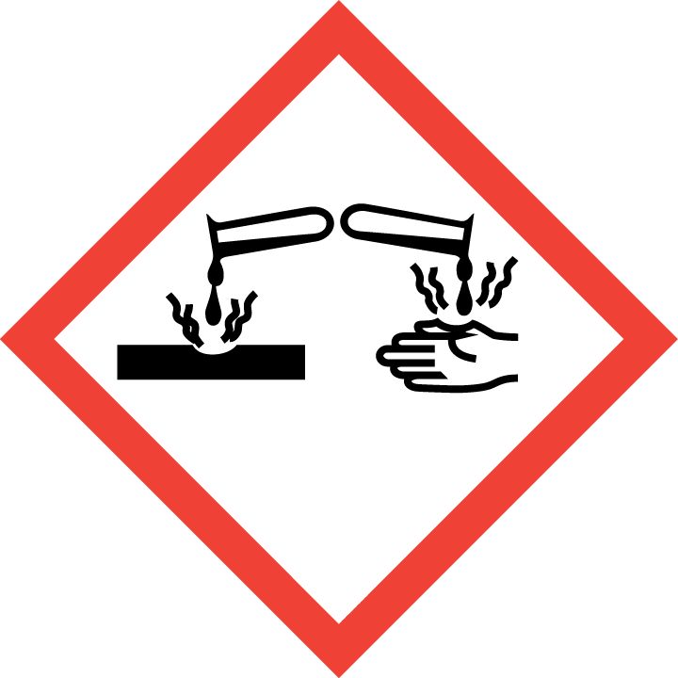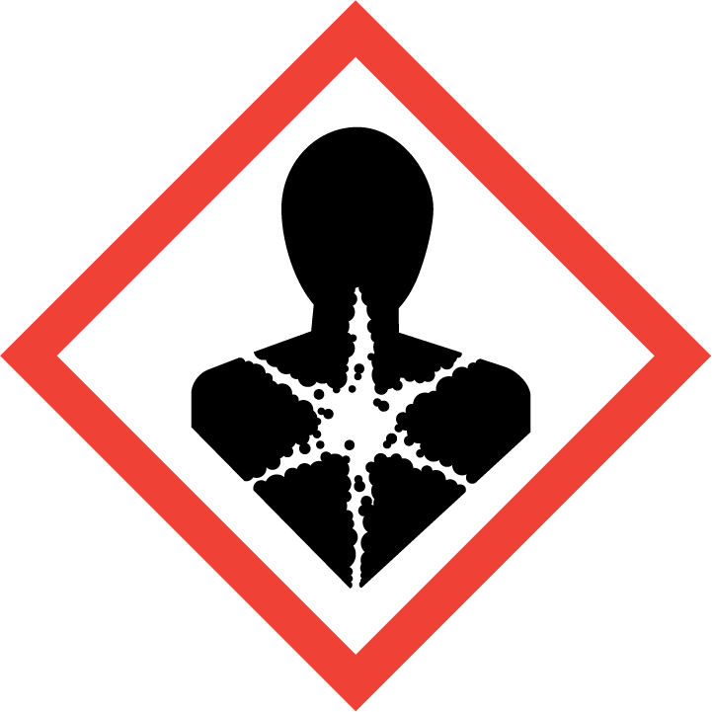  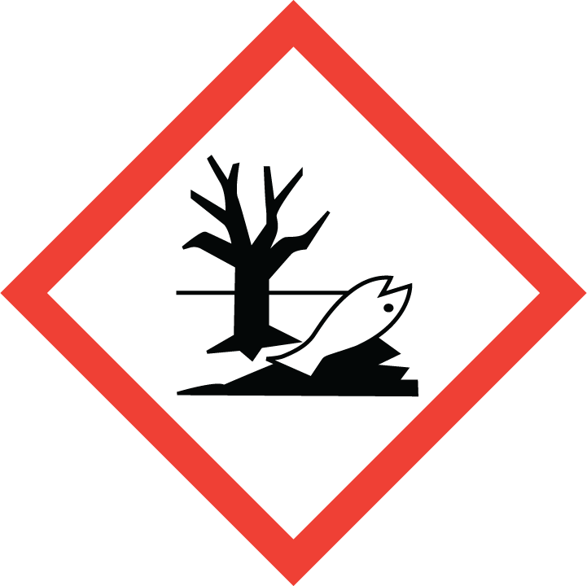 |  |  | Verursacht schwere Verätzungen der Haut  und schwere Augenschäden.  Gesundheitsschädlich bei Verschlucken und Einatmen  Kann allergische Hautreaktionen verursachen.  Kann die Organe schädigen bei längerer oder wiederholter Exposition.  Sehr giftig für Wasserorganismen mit langfristiger Wirkung

SCHUTZMAßNAHMEN UND VERHALTENSREGELN
Nur in gut belüfteten Bereichen verwenden.
Darf nicht in die Hände von Kindern gelangen.
Beim Umgang mit dem Konzentrat geeignete Schutz-kleidung, Schutzhandschuhe und Schutzbrille tragen.
Freisetzung in die Umwelt vermeiden.

VERHALTEN IM GEFAHRENFALL
Nach Verschütten/Auslaufen mit saugfähigen Material abdecken und abtragen.
Geeignete Löschmittel: Wasser, Pulver, Kohlendioxid, Schaum

ERSTE HILFE
Bei Unfall oder Unwohlsein sofort Arzt zuziehen (Etikett vorzeigen).

Bei Augenkontakt: Sofort gründlich 10 Minuten mit Trinkwasser spülen und Arzt konsultieren.
Bei Hautkontakt: Beschmutzte, getränkte Kleidung sofort ausziehen,
Haut mit reichlich Wasser abspülen.
Nach Verschlucken: Den Mund mit Trinkwasser ausspülen und reichlich nachtrinken. Notruf wählen und Kennzeichnungsetikett oder Sicherheitsdatenblatt bereithalten.

SACHGERECHTE ENTSORGUNG
Abfälle sollten nicht in das Abwasser gegeben werden, unter Beachtung der örtlichen Vorschriften entsorgen. Die Kunststoffbehälter können völlig restentleert und verschlossen über ein duales System (z.B. Grüner Punkt) entsorgt werden.

